Corte técnico | Julio 2026

Design System Maracuyá
Reporte final de deuda técnica, riesgos y plan de estabilización
Propósito del documento
Cerrar el diagnóstico de hallazgos, dejar por escrito la deuda relevante y estimar el esfuerzo necesario para proteger escalabilidad, mantenibilidad, flexibilidad, desacoplamiento, calidad y experiencia de desarrollo.

Preparado por Krause Kelsen | Design System - Maracuyá

Contenido
Resumen ejecutivo 3
Marco de cierre 3
Hallazgo 1: Documentación KDoc 4
Hallazgo 2: Arquitectura Compose 5
Hallazgo 3: Variables visuales 6
Hallazgo 4: Wrappers XML 7
Subhallazgo 4.1: XML/Core KTX 8
Hallazgo 5: Values XML 9
Hallazgo 6: Showkase 10
Cierre final 11
Apéndice 12

Resumen ejecutivo
Este reporte da por cerrados los hallazgos a nivel de diagnóstico. La implementación técnica sigue pendiente y debe ejecutarse con owner, revisión cruzada y evidencia de cierre por cada deuda.
La deuda principal no está aislada en un archivo: combina documentación incompleta, arquitectura desigual, valores visuales no tokenizados, wrappers XML provisionales, attrs concentrados y ausencia de catálogo visual. El riesgo transversal es que un solo desarrollador concentre criterio técnico, soporte, rediseño y mantenimiento del DS.
Conclusión ejecutiva
Si estas deudas no se corrigen, el DS puede perder adopción: los devs tendrán menos autonomía, más fricción al migrar desde XML y mayor dependencia del desarrollador. El esfuerzo total estimado puede superar de 107.0 a 146.2 días hábiles sin paralelizar.

Marco de cierre
Hallazgo | Estado documental | Implementación | Tiempo total
1. KDoc | Cerrado | Pendiente de ejecución | 16.9 días
2. Arquitectura Compose | Cerrado | Pendiente de ejecución | 20.25 a 27.75 días
3. Variables visuales | Cerrado | Pendiente de ejecución | 23.5 a 33.0 días
4. Wrappers XML | Cerrado | Pendiente de ejecución | 15.25 a 21.75 días
4.1 XML/Core KTX | Cerrado | Pendiente de ejecución | 13.0 a 19.0 días
5. Values XML | Cerrado | Pendiente de ejecución | 5.08 a 7.75 días
6. Showkase | Cerrado | Pendiente de planificación y ejecución | 13.0 a 20.0 días
Total | Diagnóstico cerrado | Ejecución completa pendiente | 107.0 a 146.2 días

Criterio formal de cierre
Un hallazgo se considera cerrado en este documento cuando tiene problema, evidencia, riesgo, estimación, impacto y criterio de implementación. No significa que el código ya esté corregido.

Hallazgo 1: Documentación de código KDoc
Estado documental: Cerrado | Implementación técnica pendiente
La plantilla KDoc debe aplicarse a todas las clases dentro de cruxui.android.maracuya, incluyendo wrappers, tokens, atoms, objetos anidados, enums, interfaces y APIs Mrcy. No basta con tener comentarios mínimos: debe existir la plantilla completa con descripción, uso, autor, versión, parámetros y referencias.
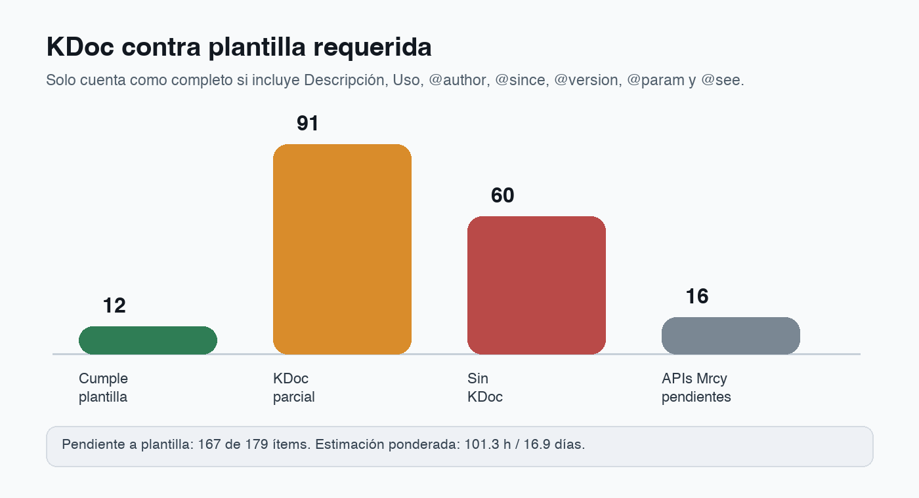
Figura 1. Cobertura KDoc estricta contra la plantilla requerida.
Corte | Valor | Lectura
Total auditado | 179 ítems | Incluye clases, objetos, enums, wrappers y APIs Mrcy.
Cumple plantilla | 12 ítems | Solo cumple quien tiene la plantilla completa.
KDoc parcial | 104 ítems | Existe documentación, pero no responde a todos los campos exigidos, ni a la plantilla completa.
Sin KDoc | 63 ítems | No ofrece contexto suficiente, o no posee documentación de ningún tipo.
Pendiente de plantilla | 167 ítems | Deuda real que debe corregirse.

Trabajo | Mínimo | Máximo | Total
Producción y actualización KDoc | 13.5 días | 13.5 días | 13.5 días
Revisión, consistencia y hover IDE | 3.4 días | 3.4 días | 3.4 días
Total estimado | 16.9 días | 16.9 días | 101.3 h

Riesgo crítico
Sin KDoc completo, el DS depende del conocimiento tácito del desarrollador. Los devs no pueden interpretar con autonomía significado, jerarquía, dependencias, relación con Figma ni forma correcta de uso.

Hallazgo 2: Estructura de componentes en Jetpack Compose
Estado documental: Cerrado | Implementación técnica pendiente
La arquitectura de componentes evolucionó de tokens declarativos a tokens override, variants, behavior y luego a tokens, tokensRender, variants y behavior con resolvers separados (resolvers: resuelven la lógica de negocio de la capa). Solo ButtonNavigation y ButtonNavigationGroup tienen la estructura actual completa.
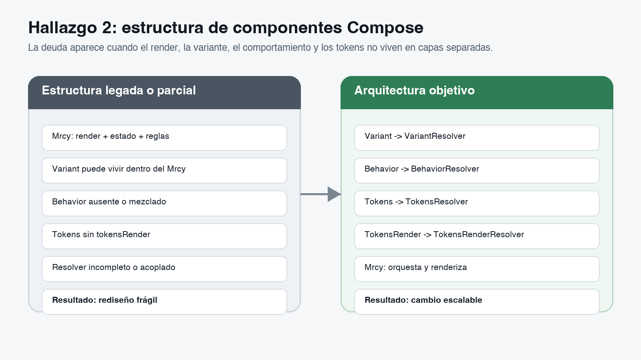
Figura 2. Separación objetivo entre capas declarativas y resolvers.
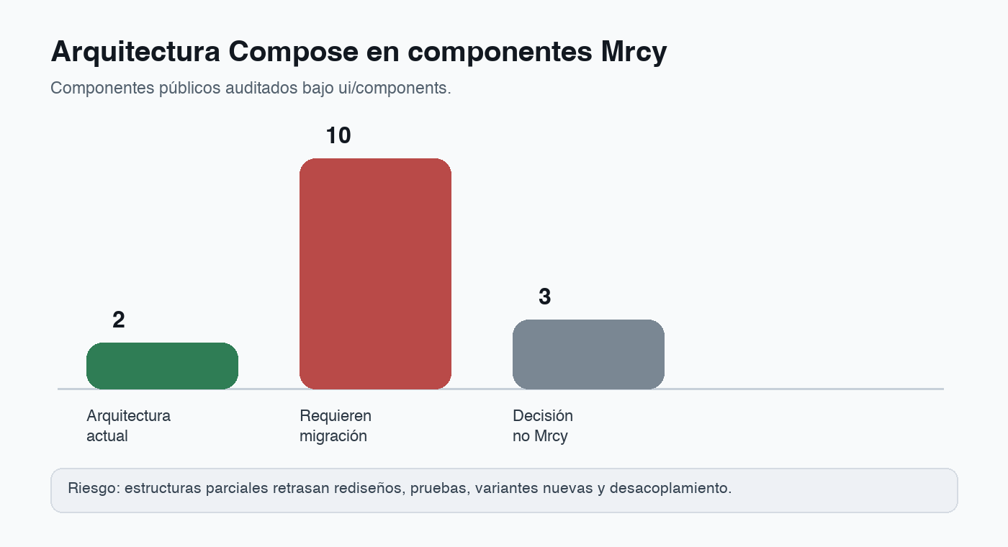
Figura 3. Estado de arquitectura en componentes Mrcy.
Corte | Valor | Lectura
Componentes públicos Mrcy | 12 | Superficie principal de consumo Compose.
Arquitectura actual | 2 | Solo ButtonNavigation y ButtonNavigationGroup.
Requieren migración | 10 | Conservan capas legadas o lógica mezclada en Mrcy.
Decisiones no Mrcy | 3 | Deben evaluarse como API pública o soporte interno.

Trabajo | Mínimo | Máximo | Total
Migración por componente | 17.25 días | 23.75 días | Capas y resolvers
Revisión y regresión | 3.0 días | 4.0 días | API y comportamiento
Total estimado | 20.25 días | 27.75 días | Rango completo

Implicación
Mantener componentes con estructuras distintas crea deuda de alto acoplamiento: cada rediseño exige entender excepciones locales y aumenta el riesgo de regresión, genera código “espagueti” y desordenes estructurales.

Hallazgo 3: Variables visuales sin tokenización genérica
Estado documental: Cerrado | Implementación técnica pendiente
Actualmente existen valores quemados de borders, paddings, widths, heights, radius y spacing. Colors, icons y typography sí fueron estructurados como tokens; spacing y variables visuales no tuvieron una estructura completa porque Figma no las tenía declaradas como variables.
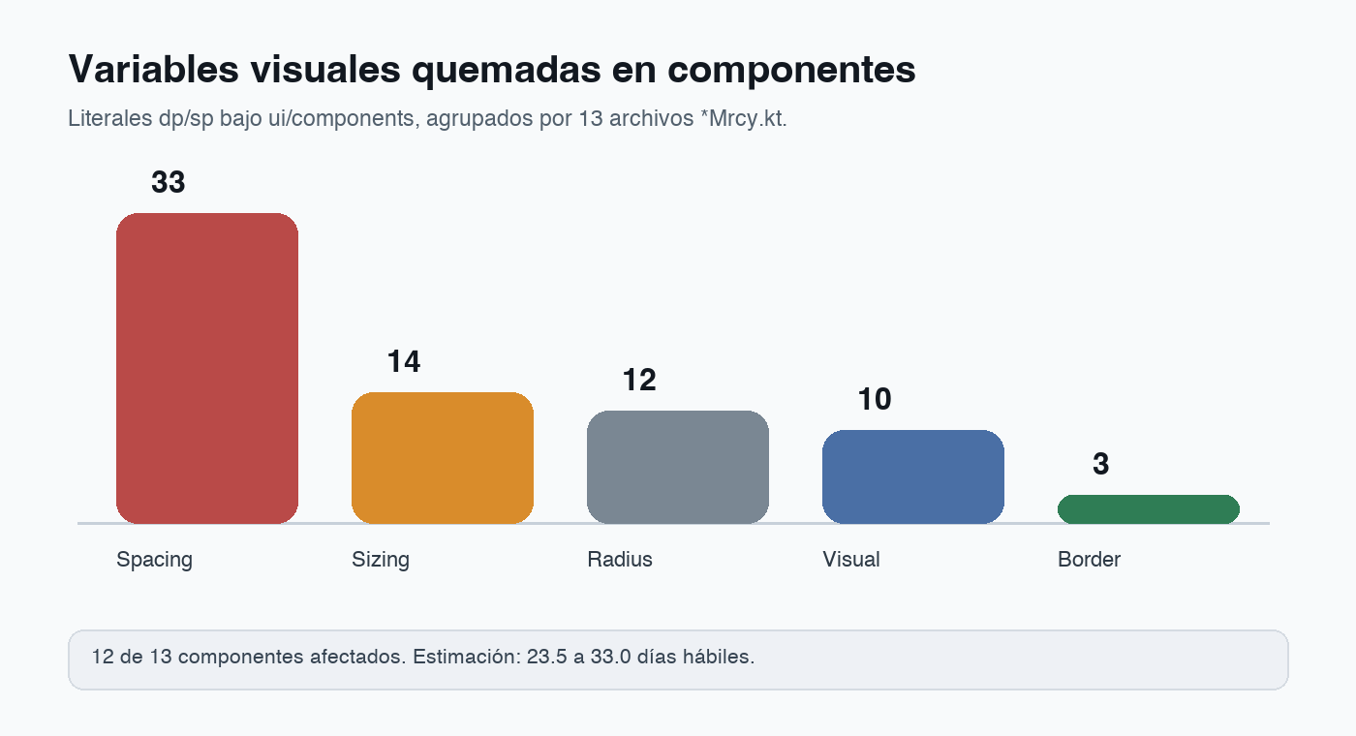
Figura 4. Distribución de referencias visuales quemadas por categoría.
Corte | Valor | Lectura
Componentes revisados | 13 | Archivos Mrcy auditados.
Componentes afectados | 12 | La mayoría tiene literales visuales.
Referencias únicas | 80 | Valores dp/sp o visuales no abstraídos.
Categorías principales | spacing 33, sizing 14, radius 12 | Evidencia de que no hay token visual genérico.

Trabajo | Mínimo | Máximo | Total
Diseño de arquitectura visual | 4.0 días | 5.0 días | Tokens visuales base
Migración de componentes | 16.5 días | 24.0 días | 13 componentes
Regresión visual y funcional | 3.0 días | 4.0 días | Validación DS/Figma
Total estimado | 23.5 días | 33.0 días | Rango completo

Riesgo de no corregir
Sin tokens visuales genéricos, cada ajuste de diseño se vuelve búsqueda manual, lo que requiere más tiempo y menos control. Esto rompe consistencia con Figma y vuelve costoso escalar variantes futuras. Además estas variables deben ser definidas desde Compose si se quieren parametrizar desde XML.

Hallazgo 4: Wrappers XML con estructura provisional
Estado documental: Cerrado | Implementación técnica pendiente
La carpeta wrappers nació como una solución rápida para exponer componentes Compose en XML. La estructura actual repite parseo, atributos, registros, estados mutable y content por familia, sin una arquitectura equivalente a tokens, variants, render y behavior o similar a la Jetpack Compose. Esta arquitectura de XML debe resolver 2 principales necesidades:
- Transferencia de datos por medio de atributos XML hacia atributos Jetpack Compose.
- Incorporación de funcionalidades nativas Kotlin hacia componentes XML (setColor, doAfterChanged, etc)

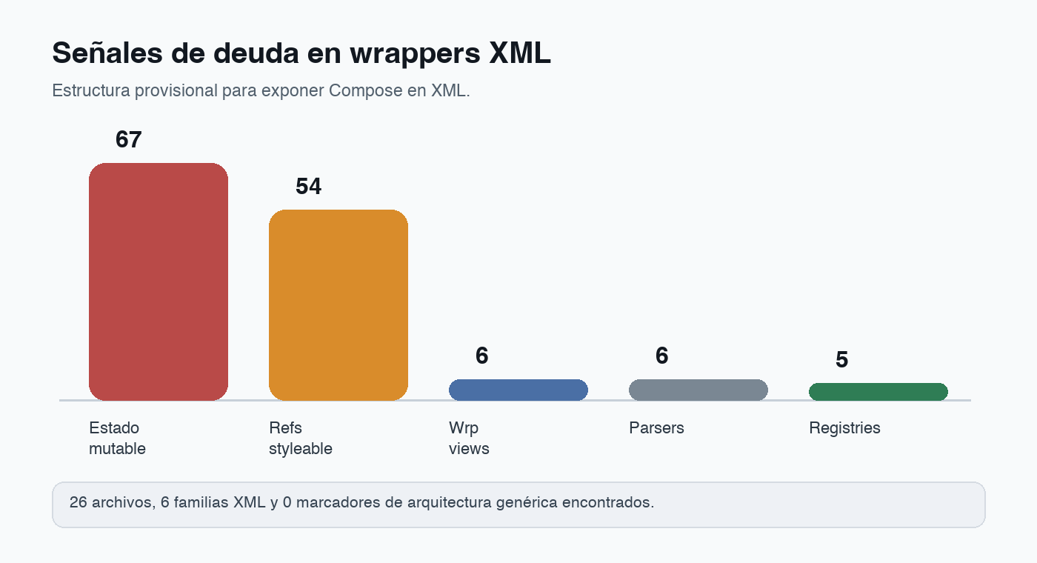
Figura 5. Señales de deuda arquitectónica en wrappers XML.
Corte | Valor | Lectura
Archivos Kotlin | 26 | Superficie XML ya significativa.
Familias XML | 6 | Cada familia replica estructura parcial.
Wrappers Views | 6 | Puntos de entrada XML actuales.
Estados mutables | 67 | Señal de responsabilidad mezclada en los wrappers.
Marcadores arquitectura objetivo | 0 | No existe base genérica de wrapper layers/resolvers.

Trabajo | Mínimo | Máximo | Total
Diseño arquitectura wrapper | 3.0 días | 4.0 días | Contrato genérico
Migración de familias | 9.25 días | 13.75 días | 6 familias XML
Regresión XML | 3.0 días | 4.0 días | Compatibilidad y snapshots
Total estimado | 15.25 días | 21.75 días | Rango completo

Implicación
Si el DS crece con wrappers provisionales, cada nuevo componente XML replica deuda. Esto dificulta SOLID, clean code, pruebas y ownership técnico.

Subhallazgo 4.1: Interoperabilidad XML a Compose y Core KTX
Estado documental: Cerrado | Implementación técnica pendiente
El objetivo de una arquitectura wrapper no es solo mostrar Compose desde XML. También debe resolver la transferencia de atributos XML al Modifier y exponer capacidades familiares del ecosistema Kotlin/XML, como doAfterChanged/doAfterTextChanged, setColor o setters/listeners equivalentes.
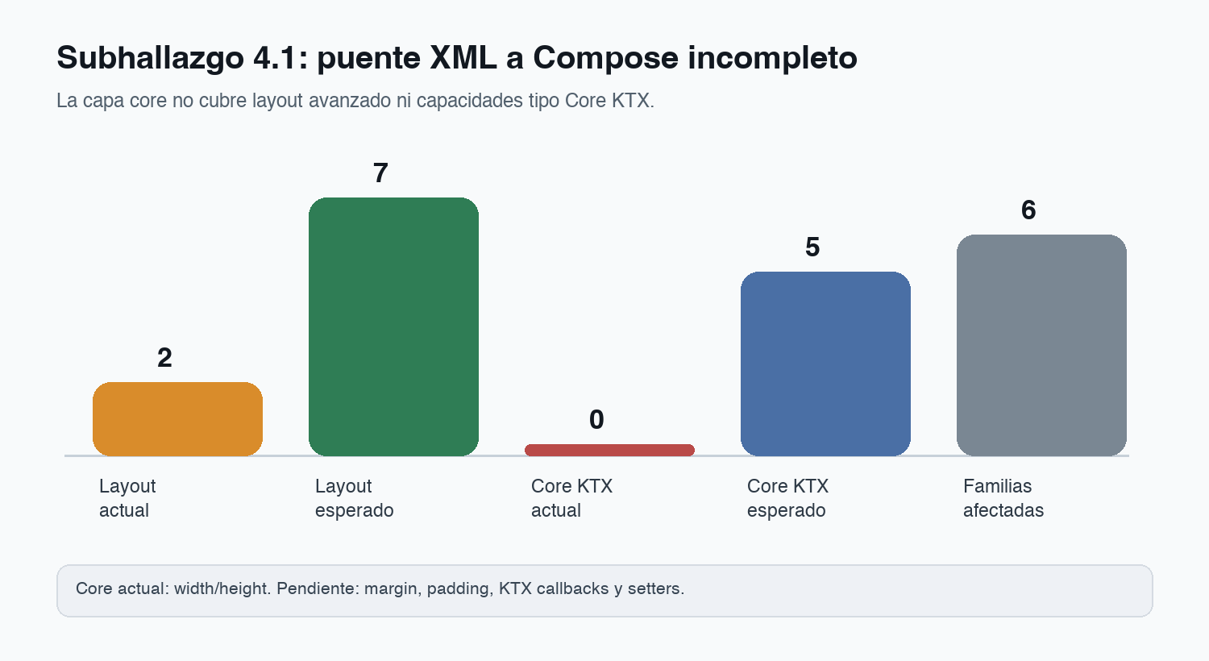
Figura 6. Puente XML a Compose y compatibilidad Core KTX pendiente.
Corte | Valor | Lectura
MrcyXmlComposeView | 120 líneas | Core actual del puente XML -> Compose.
Layout width/height | 2 | Cobertura parcial del Modifier.
Margin/padding/gravity/weight | 0 | No existe puente robusto para layout XML real.
Core KTX compatibility | 0 | No hay capa para funciones habituales de Views.
Setters custom | 7 | Señal de necesidad de capabilities genéricas.

Trabajo | Mínimo | Máximo | Total
Arquitectura capability layer | 2.0 días | 3.0 días | Contrato XML/Core
Bridge XML -> Modifier | 3.0 días | 4.0 días | Layout, margins, padding
Bridge Core KTX | 2.0 días | 3.0 días | Listeners y setters
Migración | 4.0 días | 6.0 días | Familias afectadas
Regresión | 2.0 días | 3.0 días | XML, callbacks y visual
Total estimado | 13.0 días | 19.0 días | Rango completo

Argumento clave
Un buen DS debe mejorar la experiencia visual del usuario final y simplificar el trabajo del dev. Si al usar el DS se pierden utilidades conocidas de XML/Kotlin, los equipos tenderán a usar XML puro aunque implique recrear componentes visuales.

Hallazgo 5: Values XML sin estructura modular
Estado documental: Cerrado | Implementación técnica pendiente
Los atributos XML viven concentrados en maracuya/src/main/res/values/attrs.xml. Esta estructura provisional mezcla contratos de theme, button, navigation, label y textfield en un único archivo, lo que aumenta colisiones y diffs difíciles de revisar.
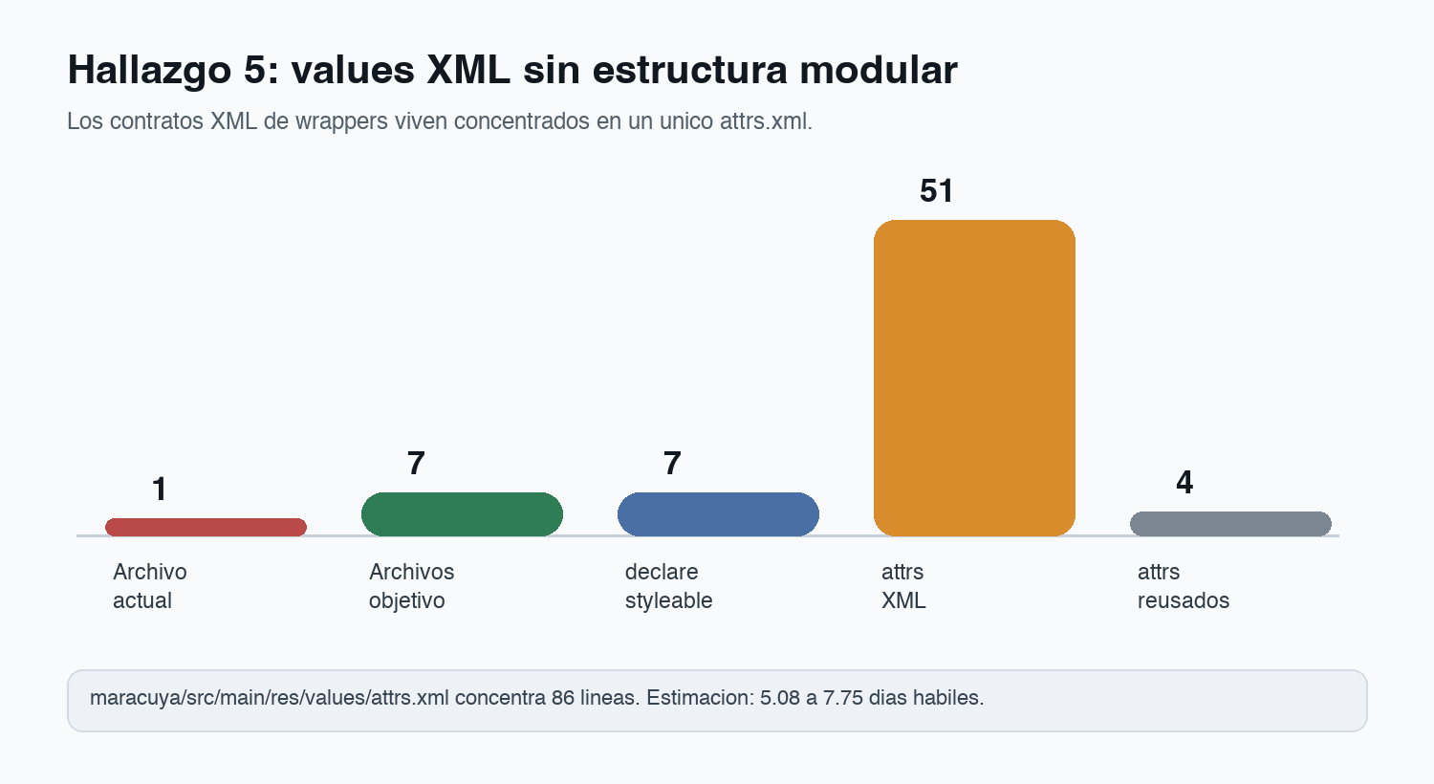
Figura 7. Concentración actual de attrs XML contra estructura objetivo.
Corte | Valor | Lectura
Archivo actual | maracuya/src/main/res/values/attrs.xml | Concentra toda la declaración XML.
Declare-styleable | 7 | Contratos XML actuales.
Attrs | 51 ocurrencias / 43 únicos | Duplicidad y reutilización sin frontera clara.
Attrs repetidos | 4 nombres | text, isEnabled, optionalText, showProgressOnPress.
Archivos objetivo | 7 | attrs_shared.xml + archivos por familia.

Trabajo | Mínimo | Máximo | Total
Diseño y ownership | 0.75 días | 1.00 días | Separación por dominio
Split values XML | 3.33 días | 5.25 días | Archivos compartidos/familia
Validación | 1.00 días | 1.50 días | Compilación y regresión
Total estimado | 5.08 días | 7.75 días | Rango completo

Cierre técnico requerido
Separar attrs compartidos y attrs por familia antes de seguir creando wrappers XML. Esto reduce colisiones y hace explícito el ownership de cada contrato.

Hallazgo 6: Catálogo visual del DS con Showkase
Estado documental: Cerrado | Implementación técnica pendiente
Showkase debe planearse como documentación visual del DS: componentes, estados, variantes, colores, tipografías, definiciones y ejemplos de código. Es la última prioridad de ejecución, pero depende directamente de que los KDocs estén completos.
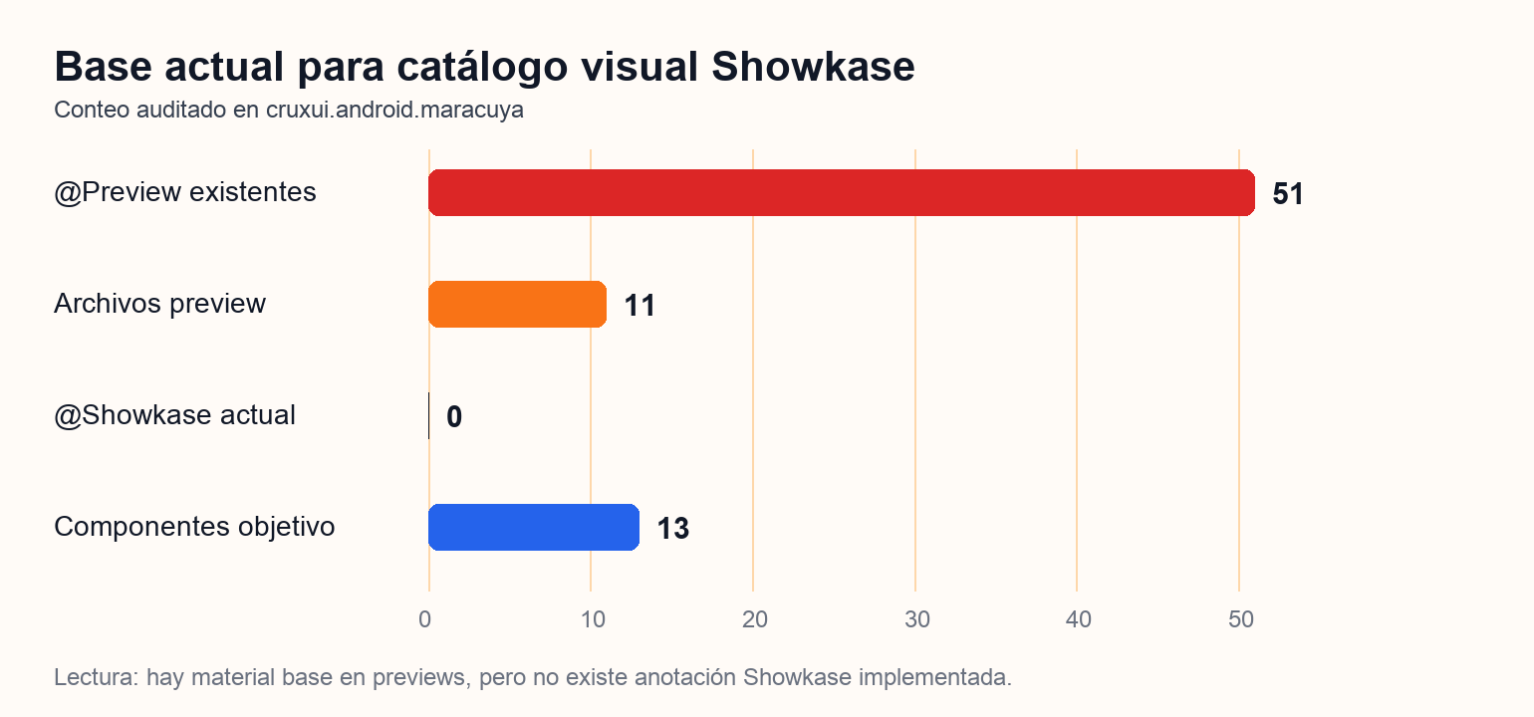
Figura 8. Estado inicial para implementar catálogo Showkase.

Corte | Valor | Lectura
@Showkase actual | 0 referencias | No existe catálogo conectado al DS.
Base reutilizable | 51 @Preview en 11 archivos | Las previews pueden alimentar la demo inicial.
Dependencia KDoc | 167 ítems pendientes | El catálogo necesita definiciones técnicas confiables.
Componentes objetivo | 13 componentes/familias | Mostrar apariencia, uso y variantes.

Trabajo | Mínimo | Máximo | Total
Investigación técnica | 2.0 días | 3.0 días | Gradle, annotations y alcance
Demo visual | 3.0 días | 4.0 días | 3 a 5 componentes
Taxonomía | 2.0 días | 3.0 días | Grupos, estados y variantes
Anotaciones base | 5.0 días | 8.0 días | @ShowkaseComposable, @ShowkaseColor, @ShowkaseTypography
Guía de mantenimiento | 1.0 días | 2.0 días | Proceso de actualización
Total estimado | 13.0 días | 20.0 días | Rango completo

Riesgo de adopción
Sin catálogo visual, el DS queda menos autoservicio. Los devs dependen de explicaciones manuales y pueden percibir el sistema como inmaduro aunque los componentes funcionen.

Cierre final
Los hallazgos quedan cerrados como diagnóstico formal. La siguiente fase debe ser implementación, validación y transferencia de conocimiento a un equipo de desarrollo en Android. El cierre real del riesgo ocurre cuando el código, documentación, pruebas y experiencia dev queden estabilizados.
Orden | Hallazgo | Rango estimado | Dependencia / razón de prioridad
1 | KDoc | 16.9 días | Base de comprensión, onboarding, hover IDE y Showkase.
2 | Variables visuales | 23.5 a 33.0 días | Evita valores quemados y habilita cambios globales.
3 | Arquitectura Compose | 20.25 a 27.75 días | Unifica capas y resolvers para rediseños seguros.
4 | Wrappers XML | 15.25 a 21.75 días | Evita replicar estructura provisional por familia.
5 | XML/Core KTX | 13.0 a 19.0 días | Protege adopción y compatibilidad con experiencia XML/Kotlin.
6 | Values XML | 5.08 a 7.75 días | Modulariza attrs y reduce colisiones.
7 | Showkase | 13.0 a 20.0 días | Cierra documentación visual después de KDoc.
Total | Todos los hallazgos | 107.0 a 146.2 días hábiles | Inicio simulado: 27 julio 2026. Cierre simulado proyectado: 23/12/2026 a 17/02/2027, sin feriados.

Importancia de implementación
Implementar estos hallazgos correctamente reduce sesgos, atrasos y sobrecarga derivados de un único desarrollador. También mejora la credibilidad del DS: los devs reciben APIs documentadas, componentes consistentes, wrappers confiables y una experiencia visual y técnica alineada con Figma.

Riesgo si no se ejecuta | Consecuencia | Control recomendado
Conocimiento concentrado | El DS se vuelve dependiente de una sola persona. | Revisión cruzada, ownership alterno y KDoc obligatorio.
Arquitectura inconsistente | Cada cambio requiere entender excepciones locales. | Capas/resolvers estándar y criterios de aceptación.
Fricción XML | Los devs pueden preferir XML puro por familiaridad. | Wrappers con capabilities y compatibilidad Core KTX.
Pérdida de confianza | El DS se percibe costoso de usar y mantener. | Catálogo visual, ejemplos, documentación y pruebas.

Apéndice

Metodología de auditoría
KDoc cuenta declaraciones tipo clase y APIs Mrcy bajo cruxui.android.maracuya. Solo se marca como cumplimiento quien tiene la plantilla completa: Descripción, Uso, @author, @since, @version, @param y @see. Compose cuenta componentes públicos Mrcy y capas requeridas. Variables visuales audita literales dp/sp en componentes. Wrappers audita familias XML, parsers, attributes, registries y estado mutable. Values XML audita attrs.xml. Showkase cuenta @Preview y @Showkase.

Fuentes y evidencias
Auditoría local KDoc: design-system-report/tmp/kdoc-coverage.json.
Auditoría local Compose: design-system-report/tmp/component-architecture.json.
Auditoría local variables visuales: design-system-report/tmp/visual-variables.json.
Auditoría local wrappers XML: design-system-report/tmp/wrapper-architecture.json.
Auditoría local XML/Core KTX: design-system-report/tmp/wrapper-interop-ktx.json.
Auditoría local values XML: design-system-report/tmp/xml-values-architecture.json.
Auditoría local Showkase: design-system-report/tmp/showkase-catalog.json.
Fuente técnica primaria Showkase: https://github.com/airbnb/Showkase.
Nota final: el cierre de este documento congela el diagnóstico y la estimación. Si el código cambia, las métricas deben recalcularse antes de comprometer fechas o capacidad.

